PROGRé – Livraison 1.6.7C
Du 27/11/2015

Sommaire

1 ANOMALIES 3
1.1 Appel #0687 – Contrôle sur la date de facturation 3
1.1.1 Description de la solution 3
1.1.2 Impacts 3
1.2 Diverses anomalies de tarification et conventionnement 4
1.2.1 Description de la solution 4
1.2.2 Impacts 4
2 EVOLUTIONS 5
2.1 #0067 – Signalement des champs importants mais non obligatoires 5
2.1.1 Description de la solution 5
2.1.2 Impacts 5
2.2 #0072-4.a – Amélioration et simplification des affichages 6
2.2.1 Description de la solution 6
2.2.2 Impacts 6
2.3 #0072-4.b – Classement des classifications / formulaires 7
2.3.1 Description de la solution 7
2.3.2 Impacts 7
2.4 #0084 – Signalisation des onglets non modifiables 8
2.4.1 Description de la solution 8
2.4.2 Impacts 8
3 IMPACT GENERAL SUR LES POSTES CLIENTS 8

Cette livraison apporte des évolutions et des correctifs par rapport à la livraison précédente. Le présent document présente les modifications fonctionnelles apportées au logiciel PROGRé par cette livraison ; elle ne reprend pas les points déjà livrés dans les livraisons précédentes. Il s’agit de la correction des points suivants :

ANOMALIES

Ce chapitre traite des corrections livrées dans le présent lot, portant sur des retours faits par les testeurs sur les livraisons précédentes de la version 1.6.7.

Appel #0687 – Contrôle sur la date de facturation

Description de la solution

- Rappel de la demande :
Actuellement un contrôle est fait sur la date de facturation demandée lors de la génération des BF depuis la vue « Echéances » du module conventionnement : il n’est pas possible de saisir une date supérieure à la date du jour. Or, des tests sont menés actuellement sur la base de qualification pour l’année 2016, et ce contrôle bloque le scénario de test.

- Solution apportée :
Le contrôle en question doit être maintenu en production afin d’éviter qu’une erreur de saisie amène à une date de facture antidatée. Pour contourner ce problème, une nouvelle option 80EGF_NOCT a été créée ; il suffit à l’administrateur académique de l’activer par saisie de la valeur ‘O’ en paramètre de l’option, puis l’administrateur GRETA pourra croiser cette option avec le(s) profil(s) ou utilisateur(s) pour lesquels ce contrôle sera désactivé.

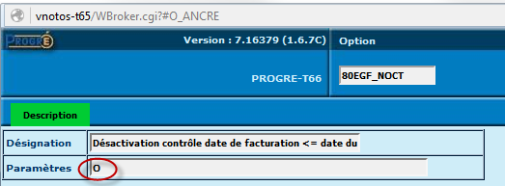

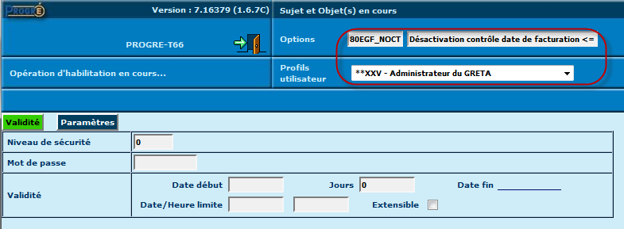

Impacts

- BDD : Un script inclus dans le présent lot sera exécuté automatiquement afin d’ajouter l’option (désactivée) dans la table XOP.

Diverses anomalies de tarification et conventionnement

Description de la solution

- Rappel de la demande :
Suite à divers signalements sur tarification et conventionnement.

- Solution apportée :
Scripts de reconstitution des montants facturés et réglés sur les échéances, ainsi que des indicateurs ‘HT/TTC’ sur les lignes de parcours valorisées à un PU de 0 €

Impacts

- BDD : Un script inclus dans le présent lot sera exécuté automatiquement afin de corriger les données erronées.

EVOLUTIONS

#0067 – Signalement des champs importants mais non obligatoires

Description de la solution

- Rappel de la demande :
Cette évolution a été livrée en V1.6.7C, mais il a été demandé de modifier la couleur de fond des champs concernés (jaune pâle pas assez visible).

- Solutions apportées :
La couleur a été modifiée pour passer en vert :
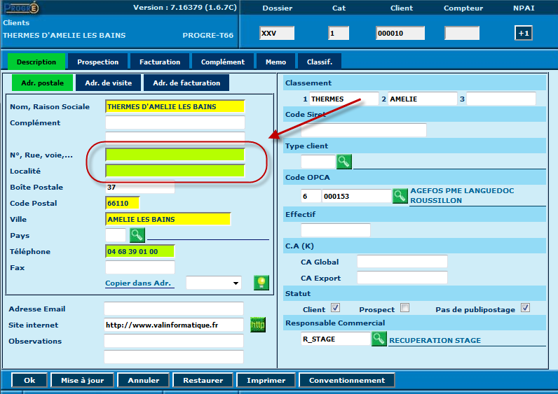

Impacts

Aucun

#0072-4.a – Amélioration et simplification des affichages

Description de la solution

- Rappel de la demande :
L’objectif de cette évolution est de simplifier l’affichage de l’écran de classifications.

- Solution apportée :
L’écran de classifications est désormais affiché en mode simplifié :
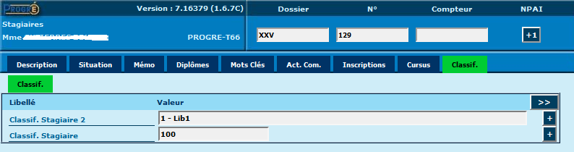
Il sera toujours possible de repasser en mode « Avancé » en utilisant le bouton situé en haut à droite du cadre :
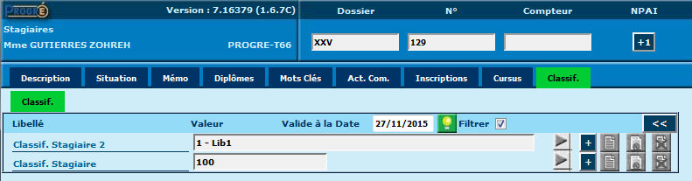
Et on repassera en mode « Simplifié » en cliquant sur le bouton

Impacts

Aucun

#0072-4.b – Classement des classifications / formulaires

Description de la solution

- Rappel de la demande :
L’objectif de cette évolution est de permettre de paramétrer l’ordre d’affichage des classifications dans l’écran de classifications.

- Solution apportée :
Pour cela un champ « Préséance » a été ajouté dans la table paramétrique AX6 (Menu Paramétrage > Paramètres « Classif. » > Fichier AX5 – Formulaires > Sélection et Affichage d’un code formulaire > Onglet « Contenus »).
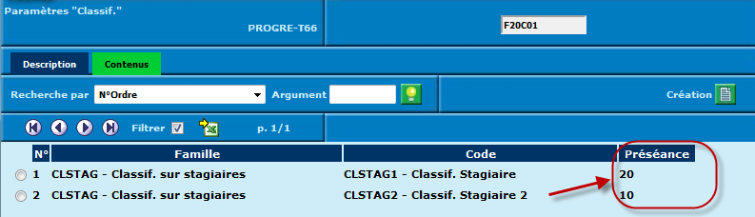
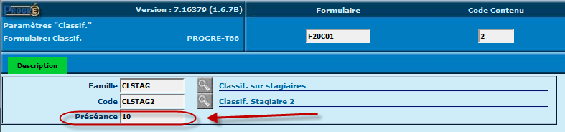
L’ordre d’affichage des lignes sur l’écran de classifications correspondant à ce formulaire respectera l’ordre défini dans ce champ « Préséance », s’il est alimenté (sinon, le classement se fera sur le code de classification).

Impacts

- BDD : Un script inclus dans le présent lot sera exécuté automatiquement afin d’ajouter le champ AX6PRE à la table AX6.

#0084 – Signalisation des onglets non modifiables

Description de la solution

- Rappel de la demande :
Il s’agit de signaler de manière claire (par une couleur différente) à l’utilisateur qu’un onglet ne contient pas de champs modifiables.

- Solution apportée :
La solution retenue diffère de celle qui avait été proposée à l’époque : plutôt que d’intervenir au niveau de la couleur de l’onglet, la modification a consisté à travailler au niveau de chaque champ : les champs non modifiables sont désormais affichés en grisé, et la saisie a été verrouillée ; ainsi il n‘est plus possible de saisir par erreur une valeur dans un champ alors que la fiche est en mode affichage.

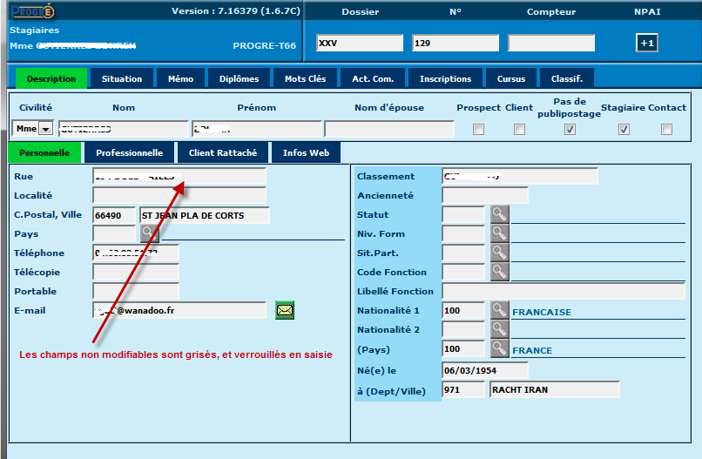

Impacts

Aucun

IMPACT GENERAL SUR LES POSTES CLIENTS

Veiller à vider le cache des navigateurs avant utilisation de cette nouvelle version.

